LAB 5
I. Tư Duy Logic Giải Quyết Vấn Đề
Khi làm việc với các mô hình ngôn ngữ lớn (LLMs) trong lập trình, tư duy cốt lõi là chuyển từ việc "ra lệnh tùy hứng" sang "cung cấp ngữ cảnh có cấu trúc". Các công cụ GenAI cần sự định hướng rõ ràng để không tạo ra những đoạn mã dư thừa hoặc sai lệch.
Tư duy logic này được thể hiện qua các điểm sau:
- Phân tách thông tin: Tách biệt rõ ràng giữa ngữ cảnh chung (điều kiện môi trường) và tác vụ cụ thể cần thực hiện để mô hình không bị nhầm lẫn.
- Dẫn dắt bằng mã (Lead-in cues): Thay vì dùng các bình luận dài dòng (fluff) bằng ngôn ngữ tự nhiên, hãy dùng chính các cú pháp lập trình (như khai báo lớp, tên hàm, type hints) để dẫn dắt AI. Mọi bình luận không mang lại giá trị cho mã nguồn gốc sau khi AI hoàn thành đều nên bị loại bỏ.
- Kiểm chứng bằng Unit Test: Sử dụng các bài kiểm thử tự động (unit tests) thất bại làm cơ sở luận lý để AI phân tích nguyên nhân và đề xuất mã sửa lỗi chính xác.

II. Phương Pháp Luận: Kiến Trúc 3 Mức và Quy Tắc 5S
Tài liệu sử dụng Quy tắc 5S làm phương pháp luận xuyên suốt để chuẩn hóa prompt. Chúng ta có thể ánh xạ quy tắc này vào kiến trúc 3 mức (Ý tưởng, Luận lý, Vật lý) để dễ dàng triển khai:
- Mức Ý tưởng (Conceptual Level - Nguyên tắc cốt lõi)
- Vấn đề: Các công cụ GenAI cần được định hướng rõ ràng để mang lại kết quả chất lượng cao cho các tác vụ như gỡ lỗi, tạo tài liệu (docstrings), hoặc cải thiện mã nguồn.
- Giải pháp khái quát: Xem câu lệnh (prompt) như một cầu nối giao tiếp có cấu trúc. Thay vì đưa ra yêu cầu chung chung, người lập trình phải đóng vai trò là người cung cấp bối cảnh và định hướng nhiệm vụ.
- Mức này định hình chiến lược giao tiếp với AI, xoay quanh 5 nguyên tắc (5S):
- Structuring the prompt: Tạo cấu trúc prompt rõ ràng.
- Surrounding context: Cung cấp đầy đủ ngữ cảnh xung quanh.
- Single task: Chỉ tập trung vào một tác vụ duy nhất.
- Specific instructions: Đưa ra các chỉ thị cụ thể và rõ ràng.
- Short and fluff-free: Giữ cho prompt ngắn gọn, không rườm rà.
- Mức Luận lý (Logical Level - Thiết kế luồng xử lý)
Ở mức này, chúng ta tổ chức luồng dữ liệu đầu vào cho AI:
- Với OpenAI API: Luận lý được chia thành hai phần là System prompts (để chứa ngữ cảnh xung quanh và xác định tác vụ) và User prompts (để chứa các hướng dẫn chi tiết hoặc dữ liệu nguồn).
- Với GitHub Copilot: Luận lý dựa trên việc tối ưu hóa môi trường làm việc. Hệ thống tự động thu thập các tệp đang mở, các thư viện được import và mã nguồn trước/sau con trỏ chuột để tạo thành ngữ cảnh.
- Phân tách trách nhiệm: Tách biệt system_prompt (chứa ngữ cảnh và nhiệm vụ duy nhất) khỏi user_prompt (chứa chi tiết như mã nguồn, dữ liệu). Điều này giúp tạo ra các khuôn mẫu có thể tái sử dụng.
- Trích xuất thông tin logic: Sử dụng thư viện inspect tích hợp sẵn của Python để lấy mã nguồn (inspect.getsource) và dunder methods (__doc__, __name__) để cung cấp dữ liệu thô chuẩn xác cho AI
- Mức Vật lý (Physical Level - Triển khai kỹ thuật)
Viết mã thực tế để tương tác với công cụ (sử dụng mẫu thiết kế Singleton):
- Sử dụng thư viện inspect trong Python để trích xuất tự động mã nguồn, metadata hoặc docstring của một đối tượng (inspect.getsource(obj)).
- Sử dụng các toán tử chuỗi f-string trong Python với các dấu ngoặc nhọn (ví dụ: {{{ CODE }}}) để bao bọc dữ liệu nguồn một cách an toàn.
- Dùng các lệnh đặc biệt trong IDE như @workspace, @terminal, #selection, và /fix để nhắm mục tiêu chính xác trong Copilot Chat.
- Mục tiêu: Đảm bảo chỉ có duy nhất một phiên bản (instance) của một lớp được tạo và sử dụng trong suốt quá trình thực thi của chương trình.
- Phân tích lỗi logic trong tài liệu: Việc triển khai bị lỗi khi nó tìm kiếm lớp đã khởi tạo bằng khóa băm của cls nhưng lại lưu trữ nó dưới dạng cls.__name__. Hệ quả là khi gọi một đối tượng với tham số mới, nó sẽ khởi tạo lại thay vì trả về đối tượng gốc.

III. Hướng Dẫn Từng Bước (Step-by-Step)
Dưới đây là cách áp dụng phương pháp luận trên vào hai môi trường làm việc cụ thể.
Kịch Bản 1: Tự động hóa tác vụ với OpenAI API (Ví dụ: Tạo Docstring)
Kịch bản này minh họa cách tạo ra các template có thể tái sử dụng để giao tiếp với API.
- Bước 1: Thiết lập System Prompt (Ngữ cảnh và Tác vụ)
  - Tạo biến SURROUND để khai báo ngữ cảnh (ví dụ: mô tả dữ liệu đầu vào là một hàm Python).
  - Tạo biến SINGLE_TASK để khai báo mục tiêu duy nhất (ví dụ: yêu cầu tạo Google Style docstring).
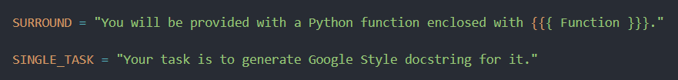
- Bước 2: Trích xuất Dữ liệu Kỹ thuật
  - Sử dụng hàm inspect.getsource(func) để lấy mã nguồn của hàm Python bạn muốn xử lý (như hàm __call__ của lớp Singleton).
- Bước 3: Đóng gói User Prompt
  - Đưa mã nguồn đã trích xuất vào chuỗi định dạng, bọc trong các ký hiệu như {{{ }}} để LLM dễ nhận diện biên giới của mã.
  - Cung cấp một từ khóa gợi ý (lead-in cue) ở cuối như GOOGLE STYLE DOCSTRING: để kích hoạt quá trình tạo kết quả của AI.
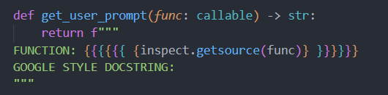
- Bước 4: Gọi API
  - Đưa system_prompt và user_prompt vào tham số messages của OpenAI API và thực thi lệnh gọi.
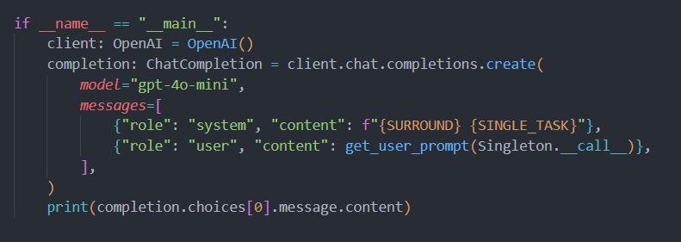
Code đầy đủ và chi tiết:
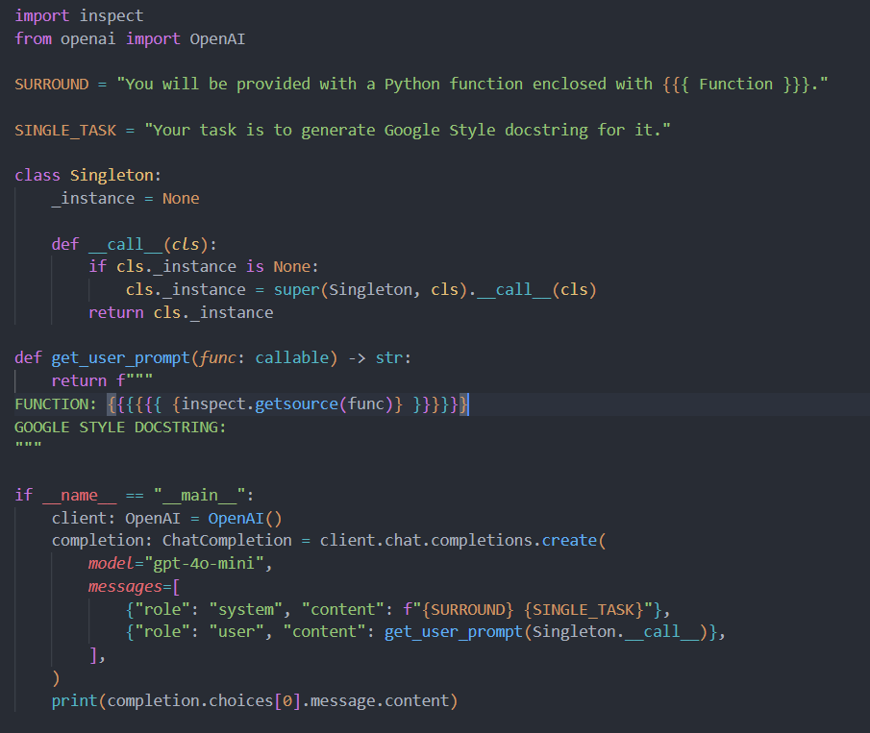
Kịch Bản 2: Gỡ lỗi và viết mã với GitHub Copilot (Ví dụ: Sửa lỗi Singleton)
Kịch bản này minh họa việc tinh chỉnh Copilot trong IDE để nhận được các gợi ý chính xác.
- Bước 1: Xây dựng Ngữ cảnh (Surrounding Context)
  - Khai báo rõ ràng các thư viện dự định dùng (ví dụ: from dataclasses import dataclass) ở đầu tệp để Copilot nắm được hướng đi.
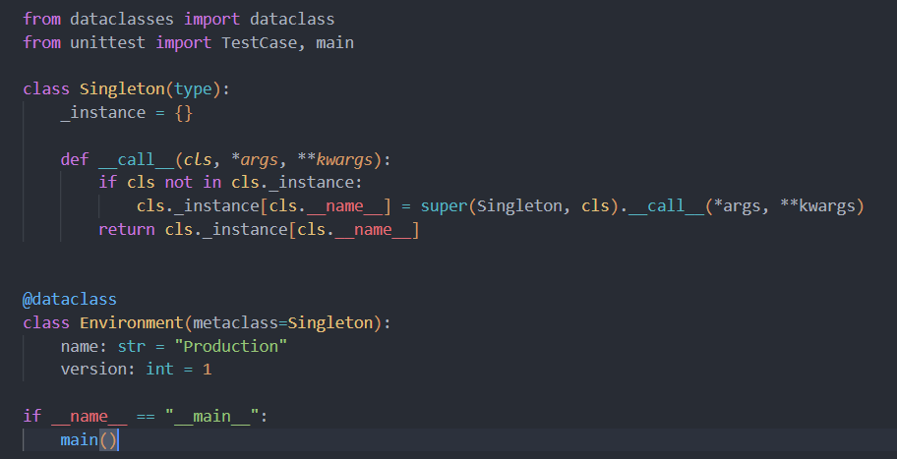
- Bước 2: Kích hoạt Mã bằng Lead-in Cues
  - Thay vì viết bình luận # Viết unit test cho lớp..., hãy bắt đầu gõ class TestSingleton(TestCase): và def test_singleton_should_return_same_instance(self):. Copilot sẽ tự hiểu ngữ nghĩa và điền nốt phần thân hàm.
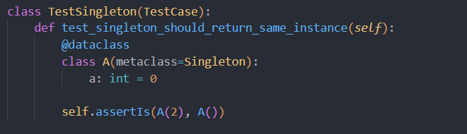
- Bước 3: Phân tích Lỗi Thông qua Terminal
  - Khi Unit Test bị lỗi, hãy tận dụng Chat của IDE.
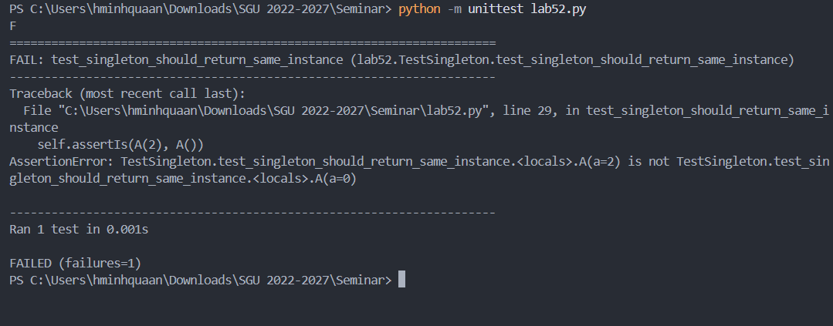
  - Sử dụng lệnh @terminal /explain the failing unit test để yêu cầu Copilot đọc dữ liệu từ terminal và giải thích nguyên nhân gây ra lỗi.
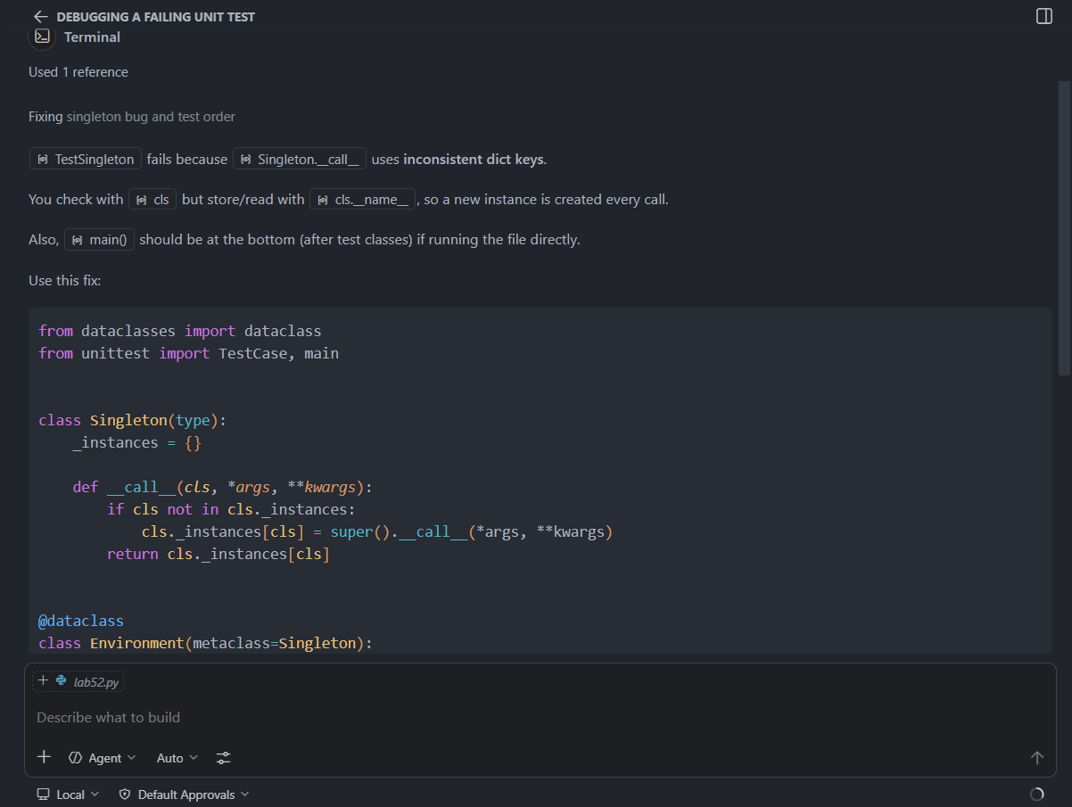
- Bước 4: Thu hẹp Phạm vi Sửa Lỗi (Single Task)
  - Bôi đen (highlight) chính xác phương thức gây lỗi (ví dụ: hàm __call__ bị sai logic lưu trữ thực thể).
  - Sử dụng lệnh /fix kèm theo chỉ thị cụ thể, ví dụ: /fix cls instantiation để Copilot tập trung sửa đúng dòng khởi tạo đối tượng thay vì thay đổi toàn bộ cấu trúc mã.
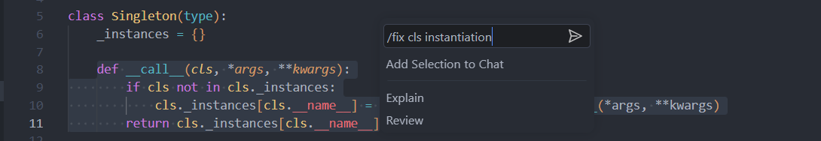

Nghiệm thu:
- Chấp nhận đoạn mã sửa lỗi vật lý từ Copilot: Thay đổi từ cls._instances[cls.__name__] thành cls._instances[cls].
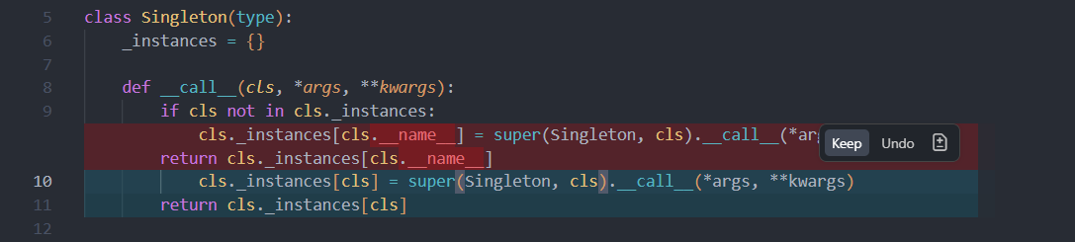
- Chạy lại lệnh shell python -m unittest để đảm bảo hệ thống không còn báo lỗi (đạt kết quả OK).

